รายงานการปฏิบัติราชการประจำเดือน
ข้อมูล ณ วันที่ 19 กุมภาพันธ์ 2567
รายงานการปฏิบัติราชการประจำเดือนมกราคม
ประจำปีงบประมาณ พ.ศ. 2567
สถานีตำรวจภูธรคลองสิบสอง
- งานสืบสวน
23 ม.ค. 2567
เมื่อวันที่ 23 มกราคม 2566 ได้มีการจับกุมตัวผู้ต้องหา “มียาเสพติดให้โทษประเภท1(ยาบ้า) ไว้ในความครอบครองเพื่อเสพเเละเสพยาเสพติดให้โทษประเภท1 (เมทแอมเฟตามีน) โดยไม่ได้รับอนุญาต”
จำนวน 1 ราย 1 คน
นายกิติศักดิ์ หรือ ต้อม บุญรอด อายุ 37 ปี สัญชาติ ไทย
พร้อมของกลาง
ยาเสพติดให้โทษ ประเภทที่ 1 (ไอซ์)
ถุงที่1 จำนวน 0.85 กรัม (ไม่รวมถุง)
ถุงที่2 จำนวน 0.09 กรัม (ไม่รวมถุง)
ถุงที่3 จำนวน 0.49 กรัม (ไม่รวมถุง)
สถานที่จับกุม
ถนนหมู่บ้านเคหะรังสิต ม.9 ตำบลบึงคอไห อำเภอลำลูกกา จังหวัดปทุมธานี
ชุดปฏิบัติการโดย
พ.ต.ต.สมพงษ์ บุญมา สว.สสฯ
,ร.ต.อ.ชินธิป ดอกชะเอม รอง สว.สส.ฯ
,ร.ต.ต.อุดม ตีระพา รอง สว.(สส.)ฯ
พร้อมด้วยเจ้าหน้าที่ตำรวจงานสืบสวน สภ.คลองสิบสอง ภ.จว.ปทุมธานี
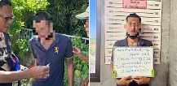

1-31ม.ค. 2567
ช่วงวันที่ 1 มกราคม 2567ถึง 31 มกราคม 2567 สถานีตำรวจภูธรคลองสิบสองได้มีการดำเนินโครงการ
การป้องกันปราบปรามสืบสวนผู้ผลิตและผู้ค้ายาเสพติดจุดตรวจกล้อง License plate ณ บริเวณแยกทางเข้าตลาดลำไทร ตู้ ต.01
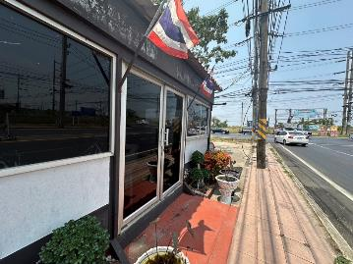
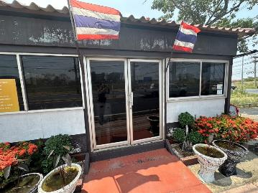

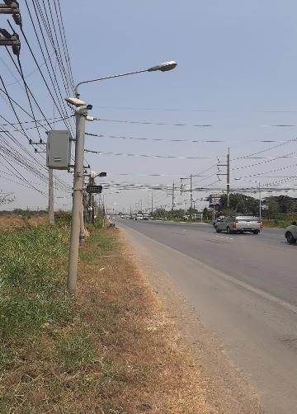
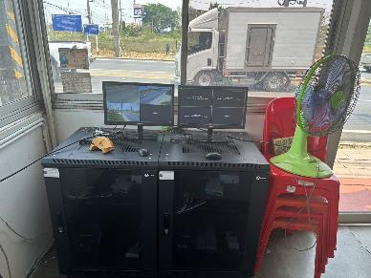

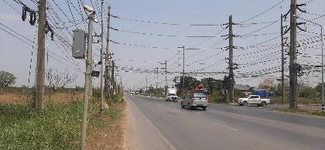

2.งานป้องกันปราบปราม
4 ม.ค. 2567
เมื่อวันที่ 4 มกราคม 2567 ได้มีการจับกุมตัวผู้ต้องหาเป็นบุคคลต่างด้าวหลบหนีเข้ามาและอยู่ในราชอาณาจักรไทยโดยไม่ได้รับอนุญาต
จำนวน 1 ราย 1 คน
1.นางทชอม ดาว อายุ 30 ปี สัญชาติกัมพูชา
สถานที่จับกุม
ตู้ ต.01 สามแยกตลาดลำไทร หมู่ 9 ตำบลลำไทร อำเภอลำลูกกา จังหวัดปทุมธานี
ชุดปฏิบัติการโดย
ร.ต.อ.วัฒณะชัย นามแสง รอง สว.สส.สภ.คลองสิบสอง พร้อมด้วยเจ้าหน้าที่สายตรวจ สภ.คลองสิบสอง

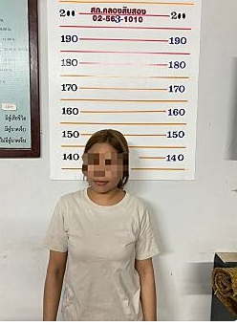

1-31 ม.ค. 2567
ช่วงวันที่ 1 มกราคม 2567 ถึง 31 มกราคม 2567 สถานีตำรวจภูธรคลองสิบสอง ได้มีการจัดชุดไล่ล่า ออกตรวจและตั่งด่านตรวจจุดสกัดชั่วคราว ตั้งแต่เวลา22.00น. ถึง 05.00น. เพื่อความปลอดของชีวิตและทรัพย์สิน
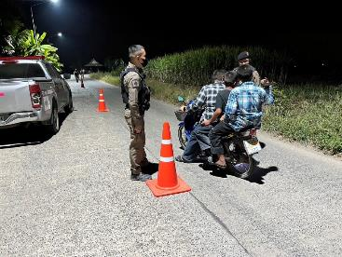
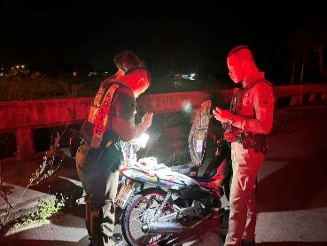

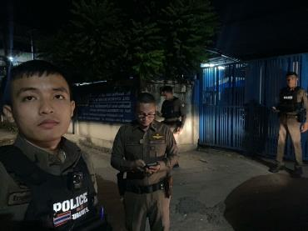
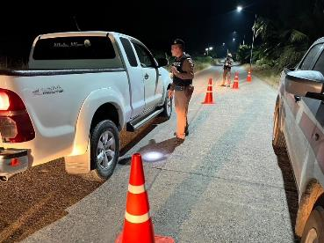

1-31 ม.ค. 2567
ช่วงวันที่1 มกราคม 2567 ถึง 31 ตุลาคม 2567 สถานีตำรวจภูธรคลองสิบสอง ได้ดำเนินการโครงการ การสร้างภูมิคุ้มกันใกลุ่มเป้าหมายระดับโรงเรียนประถมศึกษา/มัธยมศึกษาหรือเทียบเท่า ( D.A.R.E.)
โดยมี พ.ต.ท.มิตรชัย ใจกล้า สว.อก.รรท.รอง ผกก.ป. เป็นผู้ดำเนินการปฏิบัติ ณ โรงเรียนมูลนิธิภูมิตะวันวิทยาและโรงเรียนวัดนิเทศน์

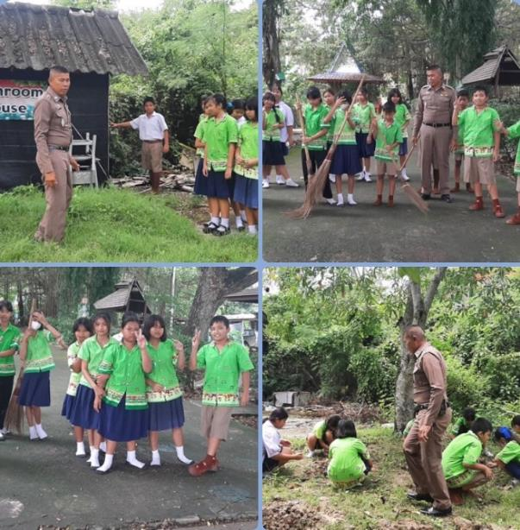

3.งานจราจร
1-3 ม.ค. 2567
ช่วงวันที่ 1 มกราคม 2567 ถึง 3 มกราคม 2567 สถานีตำรวจภูธรคลองสิบสอง ตั้งจุดบริการประชาชนและด้านตรวจชุดสกัดในช่วงเทศกาลปีใหม่ เพื่อความปลอดภัยในการใช้รถใช้ถนน
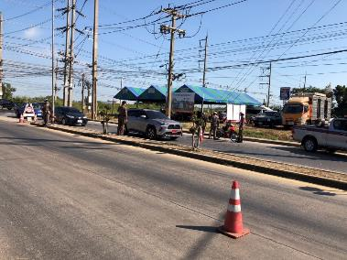

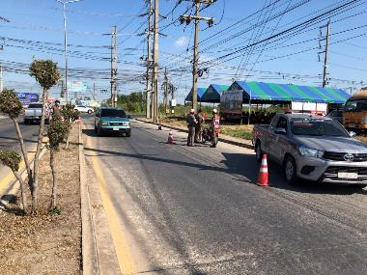
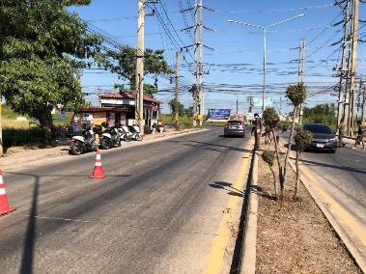

15 ม.ค. 2567
15 ม.ค.67 11.00น. ร.ต.ท.กู้เกียรติ์ ภูผาศรี รอง สว.(ป.) ปฏิบัติหน้าที่งานจราจร
- มีนายวิลัย น้อยฉวี (ทราบชื่อภายหลัง) มาขอความช่วยเหลือ แจ้งว่ารถยนต์ของตน ดับกลางทาง และสตาร์ทไม่ติด ไม่สามารถขับไปต่อได้ บริเวณแยกทางเข้าตลาดลำไทร หน้าตู้ ต.01 หมู่ 9 ต.ลำไทร อ.ลำลูกกา จ.ปทุมธานี จึงไปตรวจสอบและช่วยเหลือโดยประสานช่างช่วยแก้ไขให้เรียบร้อย
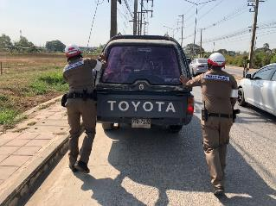
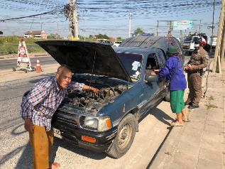
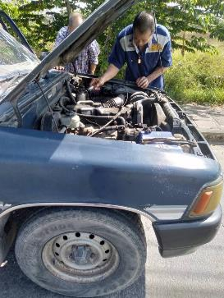
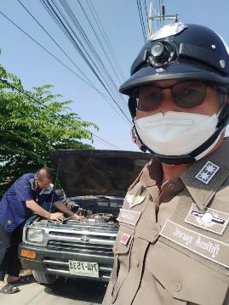

25 ม.ค. 2567
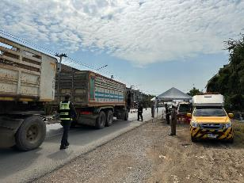
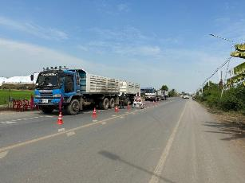
25 ม.ค.67 11.00น. ว.43 ร่วมแขวงปทุมธานี ชั่งน้ำหนักรถบรรทุก ถนนเลียบคลอง12 หน้าเคหะรังสิต

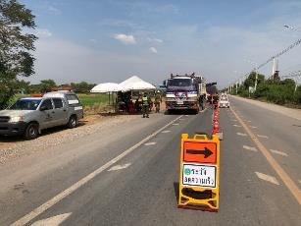
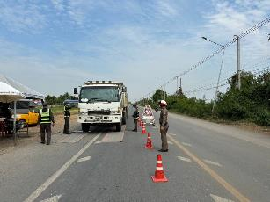

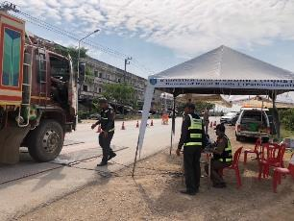
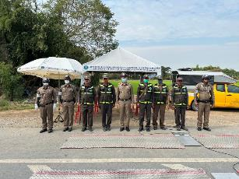

4.งานอำนวยการ
18 ม.ค. 2567
วันนี้ 18 ม.ค. 2567 เวลาประมาณ 09.00 น.
ภายใต้การอำนวยการ ของ พ.ต.อ.ณฐพล หอมจันทร์
ผกก.สภ.คลองสิบสอง มอบหมายให้ พ.ต.ท.มิตรชัย ใจกล้า สว.อก.ฯ
นำข้าราชการตำรวจจิตอาสา รวม 10 นาย ร่วมกับกำลังฝ่ายปกครอง ทหาร
ประชาชนจิตอาสาในพื้นที่ รวมทั้งสิ้น 200 นาย ร่วมกิจกรรมจิตอาสา “เราทำความดี ด้วยหัวใจ”
เนื่องในโอกาสวันสมเด็จพระนเรศวรมหาราช ปรับปรุงภูมิทัศน์ ณ วัดชัยมังคลาราม ม.14 ต.ลำไทร
อ.ลำลูกกา จ.ปทุมธานี
โดยมี นายพงศธร กาญจนะจิตรา รองผู้ว่าราชการจังหวัดปทุมธานี เป็นประธาน

จึงเรียนมาเพื่อโปรดทราบ
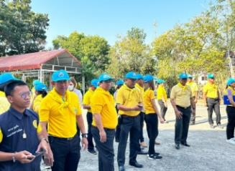
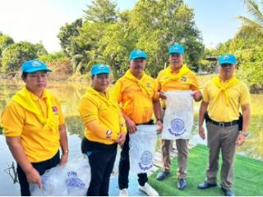

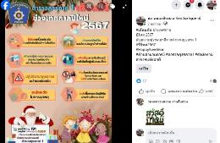
กิจกรรม : ประชาสัมพันธ์การใช้รถใช้ถนนในช่วงเทศกาลปีใหม่ และเทิดทูนสถาบันพระมหากษัตริย์มีการประชาสัมพันธ์วันสำคัญ ลงเฟสบุ๊ค ของสถานี

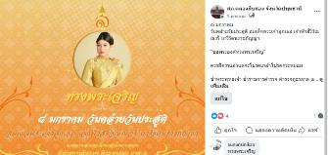
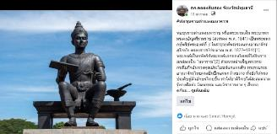

5.งานสอบสวน
23 ม.ค. 2567
ในวันที่ 23 มกราคม 2567 เวลา 14.00น.พ.ต.ท.เกียรติพงษ์ ระดมสุข รอง ผกก.สอบสวน พ.ต.ต.ภัณกร อุณวงศ์ สว.สอบสวนฯ พร้อมด้วยพนักงานสอบสวน ประชุมเร่งรัดสำนวนที่อยู่ระหว่างการดำเนินการ ณ ศปก.สภ.คลองสิบสอง

